附件（四）

深 圳 大 学 实 验 报 告

课程名称： 操作系统

实验项目名称： 处理机调度

学院： 计算机与软件学院

专业： 计算机科学与技术（卓越班）

指导教师： 张 滇

报告人： 王培鸿 学号： 2022152021
班级： 计算机科学与技术（卓越班）

实验时间： 2025年 4 月1日 ---- 2025年 4 月27日

实验报告提交时间： 2025年 4 月 15 日

教务处制
一、实验目的与要求：
- 实验目的
- 掌握进程同步与通信实验
- 加深对进程同步于通信操作的直观认识；
- 掌握Linux操作系统的进程、线程机制和编程接口；
- 掌握Linux操作系统的进程和线程间的同步和通信机制；
- 掌握经典同步问题的编程方法；
- 实验要求
- 按学校统一格式
- 需要给出具体命令和自行编写的程序的源代码
- 程序的设计需要给出设计思路或流程框图
- 实验操作的截图需要有必要的说明文字

二、方法、步骤：(说明程序相关的算法原理或知识内容，程序设计的思路和方法，可以用流程图表述，程序主要数据结构的设计、主要函数之间的调用关系等)
- 实验方法
- mmap函数
将文件或设备映射或共享内存到进程的虚拟地址空间中，使进程可以像访问普通内
存一样直接操作文件内容或共享内存区域。
mmap(
NULL, // 起始地址（由系统自动分配）
sizeof(struct shared_mem_st), // 映射区域大小
PROT_READ | PROT_WRITE, // 内存保护标志（可读可写）
MAP_SHARED, // 映射标志（共享映射）
shmid, // 文件描述符（共享内存对象）
0 // 文件偏移量（从文件头开始）
);
- munmap函数
解除由 mmap 创建的内存映射，释放相关资源。
// addr为mmap 返回的映射起始地址，length为mmap调用的大小
munmap(addr, length);
// 例子
munmap (shared_stuff, sizeof(struct shared_mem_st));
- posix 信号量
posix 信号量posix信号量分为匿名有名两种，这里只讨论有名信号量。
有名信号量使用前，先需要创建：
sem_t *sem;
sem=sem_open(sem_name,O_CREAT,0644,1);
// 其中信号量名sem_name是一个字符串
执行post/V操作:
sem=sem_open(argv[1],0);
sem_post(sem);
sem_getvalue(sem,&val);
执行wait/P操作：
sem=sem_open(argv[1],0);
sem_wait(sem);
sem_getvalue(sem,&val);
不需要时可以删除：
sem_unlink(sem_name)

- 实验步骤
- 借助google工具查找资料，学习使用Linux进程间通信：管道、消息队列、共享内存；
- 设计编写以下程序，着重考虑其同步问题：
一个程序（进程）从客户端读入按键信息，一次将“一整行”按键信息保存到一个共享存储的缓冲区内并等待读取进程将数据读走，不断重复上面的操作；
另一个程序（进程）生成两个进程，用于显示缓冲区内的信息，这两个进程并发读取缓冲区信息后将缓冲区清空（一个进程的两次显示操作之间可以加入适当的时延以便于观察）。
在两个独立的终端窗口上分别运行上述两个程序，展示其同步与通信功能，要求一次只有一个任务在操作缓冲区。
运行程序，记录操作过程的截屏并给出文字说名。
要求使用posix信号量来完成这里的生产者和消费者的同步关系。

三．实验过程及内容：(对程序代码进行说明和分析，越详细越好，代码排版要整齐，可读性要高)
- 问题分析
生产者和消费者之间通过缓冲区进行交互，生产者负责向缓冲区写入数据，消费者
负责从缓冲区读取数据，但缓冲区同时只能有一个对象在操作，因此需要设置读写互斥量“queue_mutex”。当缓冲区中有数据时，消费者才能从中读取数据，故需要信号量“queue_full”来指明缓冲区中是否有数据。同理，当缓冲区中有空闲部分时，生产者才能向其中写入数据，故需要信号量“queue_empty”，来指明缓冲区中是否有空闲部分。
对应的生伪代码如下所示。
Var queue_mutex : semaphore = 1; // 读写互斥初始化为1
Var queue_empty: semaphore = n; // 是否为空初始化为缓冲区大小
Var queue_full : semaphore = 0; // 是否有数据初始化为0
生产者伪代码，如下所示。
Producer: repeat
……
Wait(queue_empty);
Wait(queue_mutex);
// 将数据写入缓冲区
Signal(queue_mutex);
Signal(queue_full);
……
消费者伪代码，如下所示。
Cutomer: repeat
……
Wait(queue_full);
Wait(queue_mutex);
// 将数据写入缓冲区
Signal(queue_mutex);
Signal(queue_empty);
……

- 共享内存信息
定义SharedMemory.h为进程共享内存的文件，包含共享内存的缓冲区信息和POSIX
信号量信息，具体定义如下所示。
#include <fcntl.h>
#include <sys/stat.h>
#include <semaphore.h>
#define LINE_SIZE 256
#define NUM_LINE 16
//用于创建信号量时的识别id
const char *queue_mutex = "queue_mutex";
const char *queue_empty = "queue_empty";
const char *queue_full = "queue_full";
//生产者消费者公用的缓冲区，含读写指针
//line write和line_read，以及缓冲数据区buffer[NUM_LINE][LINE_SIZE],
//buffer[X]指向第X行信息，buffer[X][Y]指向第X行信息的第Y个字符
struct shared_mem_st {
char buffer[NUM_LINE][LINE_SIZE];
int line_write;
int line_read;
};

- 生产者实现
- 共享内存初始化
本次实验中通过生产者创建共享内存，供其与消费者进程共享。
创建或打开名为 /my_shm 的共享内存对象，其中O_CREAT标志允许自动创建共享内存，0666权限使其他进程可读写，ftruncate确保内存大小与数据结构对齐。
对应的代码如下所示。
shmid = shm_open("/my_shm", O_CREAT | O_RDWR, 0666);
if(shmid == -1)
{
printf("Created the shared memory failed! ");
exit(0);
}

// 设置共享内存大小为结构体shared_mem_st的大小
ftruncate(shmid, sizeof(struct shared_mem_st));
shared_stuff = (struct shared_mem_st*)mmap(NULL,sizeof(struct shared_mem_st), PROT_READ | PROT_WRITE, MAP_SHARED, shmid , 0);

if(shared_stuff == MAP_FAILED){
printf("mmap failed! ");
exit(0);
}
- 信号量初始化
根据信号量的名字“queue_mutex”、“queue_empty”、“queue_full”依次创建互斥信
号量、缓冲区为空信号量、缓冲区有数据信号量，并依次初始化为1、缓冲区大小、0.
对应的代码如下所示。
sem_queue = sem_open(queue_mutex, O_CREAT, 0664, 1); // 互斥信号量
sem_queue_empty = sem_open(queue_empty, O_CREAT, 0664, NUM_LINE); // 空缓冲区
sem_queue_full = sem_open(queue_full, O_CREAT, 0664, 0); // 满缓冲区
- 向缓冲区写入数据
先对读写指针初始化，避免读写出错。
// 读写指针初始化，开始时都指向第0行
shared_stuff->line_write = 0;
shared_stuff->line_read = 0;
通过循环的方式不断读取控制台输入的数据，直到输入“quit”字符串。在写入缓冲区之前，先通过seem_wait()方法竞争sem_queue_empty和sem_queue信号量，然后才将控制台的输入写入到缓冲区中，同时也把“quit”字符串写入，以通知消费者进程结束，最后更新line_write写指针。
写入缓冲区后通过sem_post()方法释放（恢复）sem_queue和sem_queue_full信号量，使得其他进程获得读写的机会，并通知消费者进程当前缓冲区中有数据可读。
// 不断从控制台读入按键输入的字符串行
// Read and put input into buffer
while(1) {
// 提示可以输入，并用gets()读入按键行到key_line中
printf("Enter your text('quit' for exit): ");
fgets(key_line, LINE_SIZE, stdin);
// 去掉换行符
key_line[strcspn(key_line, "\n")] = 0;
// 等待队列是否为空信号量 和 互斥信号量
sem_wait(sem_queue_empty);
sem_wait(sem_queue);

// 将输入的text写入到缓冲区
strncpy(shared_stuff->buffer[shared_stuff->line_write], key_line, LINE_SIZE);
// 如果键入"quit"则退出
if (strcmp(shared_stuff->buffer[shared_stuff->line_write], "quit") == 0) {
break;
}
// 更新写入位置
shared_stuff->line_write = (shared_stuff->line_write + 1) % NUM_LINE;

// 释放互斥信号量 和 是否为满信号量
sem_post(sem_queue);
sem_post(sem_queue_full);
}
- 进程结束
这里的进程结束有一个需要注意的点，如果在输入“quit”直接跳出循环通过
sem_close()和sem_unlink()方法彻底释放信号量，则会导致其他共享该内存的进程，如消费者进程无法正常退出；原因是生产者在写入“quit”后没有通过sem_post()方法恢复读写互斥量queue_mutex，导致消费者无法访问缓冲区并正常退出。
正确的做法是退出循环后先通过sem_post()方法恢复信号量queue_mutex和queue_full，再依次调用sem_close()和sem_unlink()方法释放信号量queue_mutex、queue_empty和queue_full。
最后，通过munmap()方法和shm_unlink()方法结束共享内存在本进程的挂载，进程结束。对应的代码如下所示。
// 因键入"quit"从前面while()循环中跳出到此处
// 先恢复互斥信号量 和 是否为满信号量
sem_post(sem_queue);
sem_post(sem_queue_full);
// 再释放信号量
sem_close(sem_queue);
sem_close(sem_queue_empty);
sem_close(sem_queue_full);

sem_unlink(queue_mutex);
sem_unlink(queue_empty);
sem_unlink(queue_full);
// 释放信号量，结束共享内存在本进程的挂载映象，删除共享内存区域
// 结束挂载
munmap(shared_stuff, sizeof(struct shared_mem_st));
shm_unlink("/my_shm");
close(shmid);

- 完整代码
生产者的完整代码如下所示。
#include <unistd.h>
#include <stdlib.h>
#include <stdio.h>
#include <string.h>
#include <sys/shm.h>
#include "shm_com_sem.h"
#include <fcntl.h>
#include <sys/mman.h>
#include <semaphore.h>

int main(void)
{
void *shared_memory = (void *)0; // 共享内存（缓冲区指针）
struct shared_mem_st *shared_stuff;
// 将无类型共享存储区转换为shared_mem_st类型的指针
char key_line[256];

int shmid; // 共享内存的id
sem_t *sem_queue, *sem_queue_empty, *sem_queue_full;
// 访问共享内存的互斥量、空缓冲区、满缓冲区信号量，皆为信号量指针

// 获取共享内存区，并挂入内存
// 创建所有用户都可以访问的共享内存区
shmid = shm_open("/my_shm", O_CREAT | O_RDWR, 0666);
if(shmid == -1)
{
printf("Created the shared memory failed! ");
exit(0);
}

// 设置共享内存大小为结构体shared_mem_st的大小
ftruncate(shmid, sizeof(struct shared_mem_st));
shared_stuff = (struct shared_mem_st*)mmap(NULL,sizeof(struct shared_mem_st), PROT_READ | PROT_WRITE, MAP_SHARED, shmid , 0);

if(shared_stuff == MAP_FAILED){
printf("mmap failed! ");
exit(0);
}

// 将缓冲区指针转换为shared_mem_st类型

// 下面创建三个信号量
// 缓冲区读写互斥量初始化为1，是否为空的大小初始化为大小，是否为满的大小初始化为0
sem_queue = sem_open(queue_mutex, O_CREAT, 0664, 1);
sem_queue_empty = sem_open(queue_empty, O_CREAT, 0664, NUM_LINE);
sem_queue_full = sem_open(queue_full, O_CREAT, 0664, 0);

// 读写指针初始化，开始时都指向第0行
shared_stuff->line_write = 0;
shared_stuff->line_read = 0;

// 不断从控制台读入按键输入的字符串行
// Read and put input into buffer
while(1) {
// 提示可以输入，并用gets()读入按键行到key_line中
printf("Enter your text('quit' for exit): ");
fgets(key_line, LINE_SIZE, stdin);
// 去掉换行符
key_line[strcspn(key_line, "\n")] = 0;

// 将输入的行写入缓冲区，要有信号量操作
// 等待队列是否为空信号量 和 互斥信号量
sem_wait(sem_queue_empty);
sem_wait(sem_queue);

// 将输入的text写入到缓冲区
strncpy(shared_stuff->buffer[shared_stuff->line_write], key_line, LINE_SIZE);

// 如果键入"quit"则退出
if (strcmp(shared_stuff->buffer[shared_stuff->line_write], "quit") == 0) {
break;
}

// 更新写入位置
shared_stuff->line_write = (shared_stuff->line_write + 1) % NUM_LINE;

// 释放互斥信号量 和 是否为满信号量
sem_post(sem_queue);
sem_post(sem_queue_full);

}
// 因键入"quit"从前面while()循环中跳出到此处
// 先恢复互斥信号量 和 是否为满信号量
sem_post(sem_queue);
sem_post(sem_queue_full);
// 再释放信号量
sem_close(sem_queue);
sem_close(sem_queue_empty);
sem_close(sem_queue_full);

sem_unlink(queue_mutex);
sem_unlink(queue_empty);
sem_unlink(queue_full);
// 释放信号量，结束共享内存在本进程的挂载映象，删除共享内存区域
// 结束挂载
munmap(shared_stuff, sizeof(struct shared_mem_st));
shm_unlink("/my_shm");
close(shmid);
return 0;
}

- 消费者实现
- 共享内存初始化
消费者进程共享由生产者创建的名为 /my_shm 的共享内存对象，其中O_CREAT标志允许自动创建共享内存，0666权限使其他进程可读写。通过mmap方法设置共享内存的大小和生产者定义的一致。
对应的代码如下所示。
shmid = shm_open("/my_shm", O_CREAT | O_RDWR, 0666);
if(shmid == -1)
{
printf("Created the shared memory failed! ");
exit(0);
}

// 设置共享内存大小为结构体shared_mem_st的大小
shared_stuff = (struct shared_mem_st*)mmap(NULL,sizeof(struct shared_mem_st), PROT_READ | PROT_WRITE, MAP_SHARED, shmid , 0);

if(shared_stuff == MAP_FAILED){
printf("mmap failed! ");
exit(0);
}

- 信号量初始化
根据信号量的名字“queue_mutex”、“queue_empty”、“queue_full”，通过sem_open()
方法并传入参数0，以只读模式打开已经存在的信号量。
对应的代码如下所示。
sem_queue = sem_open(queue_mutex, 0);
sem_queue_empty = sem_open(queue_empty, 0);
sem_queue_full = sem_open(queue_full, 0);

- 从缓冲区读入数据
因为，消费者进程拥有两个对象在同时相争读取缓冲区数据，需要通过fork()指令创
建一个子进程，进行读取缓冲区的模拟，代码如下所示。
// 创建了两个进程
fork_result = fork();
if(fork_result == -1){
fprintf(stderr, "Fork failure\n");
}
对于消费者的父子进程，进行同样的读取操作。通过循环的方式不断读取控制台输入的数据，直到输入“quit”字符串。在读取缓冲区数据之前，先通过seem_wait()方法竞争sem_queue_full和sem_queue信号量，然后才读取缓冲区的数据并在控制台中显示，同时也把“quit”字符串读入，以退出循环，最后更新line_read读指针。最后，通过seem_post()方法恢复sem_queue和sem_queue_empty信号量。代码如下所示。
while(1){
// 信号量操作，打印消费内容及进程号，发现 quit 退出
sem_wait(sem_queue_full);
sem_wait(sem_queue);

// 显示缓冲区的内容
printf("Child process %d: %s\n", getpid(), shared_stuff->buffer[shared_stuff->line_read]);
// 如果键入"quit"则退出
if (strcmp(shared_stuff->buffer[shared_stuff->line_read], "quit") == 0) {
break;
}
shared_stuff->line_read = (shared_stuff->line_read + 1) % NUM_LINE;

sem_post(sem_queue);
sem_post(sem_queue_empty);
}

- 进程结束
当消费者中的其中一个进程读取到“quit”指令后会立即结束进程，但如果结束进程，会导致另外一个消费者进程无法正常退出，原因是第一个进程退出后，没有及时通过sem_post()方法及时释放queue_mutex和queue_full信号量，导致另外一个进程阻塞，无法读取到“quit”指令。
因此，正确的做法是，当其中一个进程读取到“quit”指令后，不更新line_read读指针，并在退出循环后先通过sem_post()方法恢复信号量queue_mutex和queue_fulll，使得当前缓冲区可以让另外一个进程读写。再通过sem_close()和sem_unlink()释放所有获取的信号量，通过munmap()和shm_unlink()释放共享内存在该进程的内存映射。代码如下所示。
// 先恢复信号量
sem_post(sem_queue);
sem_post(sem_queue_full);
// 释放信号量
sem_close(sem_queue);
sem_close(sem_queue_full);
sem_close(sem_queue_empty);

sem_unlink(queue_mutex);
sem_unlink(queue_empty);
sem_unlink(queue_full);

munmap(shared_stuff, sizeof(struct shared_mem_st));
shm_unlink("/my_shm");
// 结束共享内存区的挂载映象，删除共享内存区域
close(shmid);
// 结束挂载
exit(EXIT_SUCCESS);

- 完整代码
消费者的完整代码如下所示。
#include <unistd.h>
#include <stdio.h>
#include <stdlib.h>
#include <string.h>
#include <sys/shm.h>
#include "shm_com_sem.h"
#include <fcntl.h>
#include <sys/mman.h>
#include <semaphore.h>
// 先阅读producer代码，查看共享内存、信号量的使用说明
int main()
{
void *shared_memory = (void *)0;
struct shared_mem_st *shared_stuff;
int shmid;
int num_read;
pid_t fork_result;
sem_t *sem_queue, *sem_queue_empty, *sem_queue_full;
// 获取共享内存区，并挂入内存
shmid = shm_open("/my_shm", O_RDWR, 0666);
if(shmid == -1){
printf("Asscess the shared memory failed! ");
exit(0);
}
// 将缓冲区指针转化为shared_mem_st类型
shared_stuff = (struct shared_mem_st*)mmap(NULL,sizeof(struct shared_mem_st), PROT_READ | PROT_WRITE, MAP_SHARED, shmid , 0);
if(shared_stuff == MAP_FAILED){
printf("mmap failed! ");
exit(0);
}
// 获取producer创建的三个信号量，根据名字"queue_mutex"、"queue_empty"和"queue_full"来识别
sem_queue = sem_open(queue_mutex, 0);
sem_queue_empty = sem_open(queue_empty, 0);
sem_queue_full = sem_open(queue_full, 0);

// 创建了两个进程
fork_result = fork();
if(fork_result == -1){
fprintf(stderr, "Fork failure\n");
}
if(fork_result == 0){ // 子进程
while(1){
// 信号量操作，打印消费内容及进程号，发现 quit 退出
sem_wait(sem_queue_full);
sem_wait(sem_queue);

// 显示缓冲区的内容
printf("Child process %d: %s\n", getpid(), shared_stuff->buffer[shared_stuff->line_read]);
// 如果键入"quit"则退出
if (strcmp(shared_stuff->buffer[shared_stuff->line_read], "quit") == 0) {
break;
}
shared_stuff->line_read = (shared_stuff->line_read + 1) % NUM_LINE;

sem_post(sem_queue);
sem_post(sem_queue_empty);
}
}else{
while(1){
// 信号量操作，打印消费内容及进程号，发现 quit 退出
sem_wait(sem_queue_full);
sem_wait(sem_queue);

// 显示缓冲区的内容
printf("Parent process %d: %s\n", getpid(), shared_stuff->buffer[shared_stuff->line_read]);
// 如果键入"quit"则退出
if (strcmp(shared_stuff->buffer[shared_stuff->line_read], "quit") == 0) {
break;
}
shared_stuff->line_read = (shared_stuff->line_read + 1) % NUM_LINE;

sem_post(sem_queue);
sem_post(sem_queue_empty);
}
}
// 先恢复信号量
sem_post(sem_queue);
sem_post(sem_queue_full);
// 释放信号量
sem_close(sem_queue);
sem_close(sem_queue_full);
sem_close(sem_queue_empty);

sem_unlink(queue_mutex);
sem_unlink(queue_empty);
sem_unlink(queue_full);

munmap(shared_stuff, sizeof(struct shared_mem_st));
shm_unlink("/my_shm");
// 结束共享内存区的挂载映象，删除共享内存区域
close(shmid);
// 结束挂载
exit(EXIT_SUCCESS);
}

- 运行效果
- 编译运行
通过以下指令编译运行生产者程序。
gcc producer.c -o producer -lrt -lpthread
./producer
运行效果如下所示。
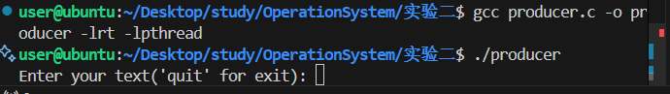
通过以下指令编译运行消费者程序。
gcc customer.c -o customer -lrt -lpthread
./customer
运行效果如下所示。
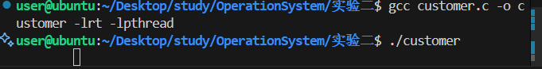
在另外一个终端中输入以下指令，查看生产者和消费者程序的运行状态。
ps aux | grep customer
ps aux | grep producer
结果如下所示。可以看到消费者的程序中拥有两个进程，PID分别为62562和62563；且消费者进程和生产者进程均处于阻塞“S+”状态。
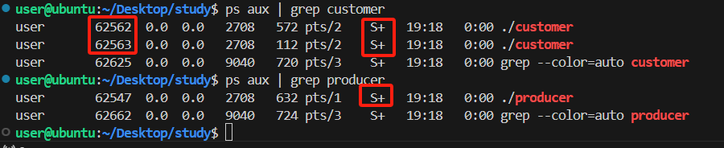
通过ipcs-m无法查看创建的共享内存信息，但是通过mmap创建的共享内存保存在/dev/shm文件夹中，通过以下指令查看共享内存信息。
ls /dev/shm
结果如下所示。可以看到，创建的共享内存的名字为my_shm，创建了queue_empty、queue_full和queue_mutex信号量。
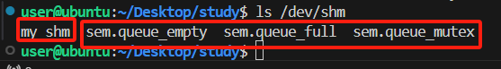

- 进程通信
在生产者终端中输入除“quit”文本，消费者进程很快读取出了生产者生产的数据并
显示在控制台中，结果如下图所示。
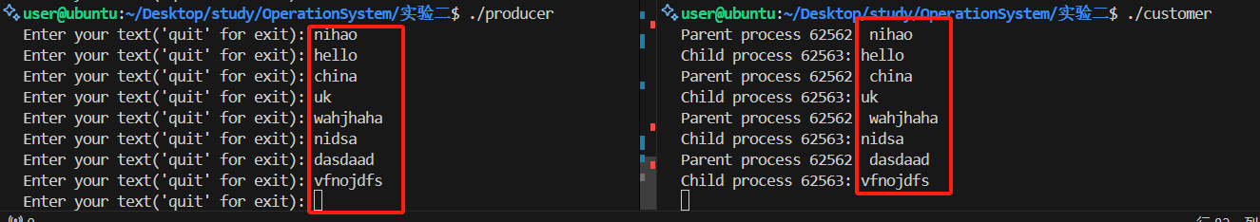

- 进程结束
在生产者进程中输入“quit”，生产者进程退出程序，消费者进程输出提升信息后退
出。结果如下所示。
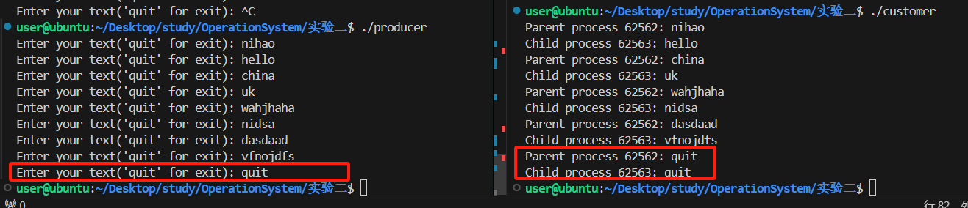
通过以下指令查看生产者进程和消费者进程的信息，并查看共享内存信息。
ps aux | grep producer
ps aux | grep customer
ls /dev/shm
结果如下所示。可以看到，没有正在运行的生产者和消费者进程，也没有共享内存“my_shm”的信息，说明程序正常退出。
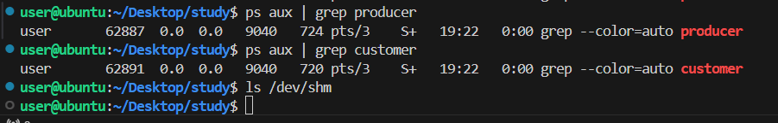

- 附加题1
- 题目要求
创建n个消费者进程去访问缓冲区。
- 实现思路
父进程通过for循环创建n个子进程，每个子进程通过while死循环不断监听信号量
去访问缓冲区，父进程在于管理n个子进程。
创建pit_t数组用于存储子进程的PID号。
int num = 10; // 进程数量
pid_t pid[num]; // 存PID
通过for循环的方式创建n个子进程，每个子进程就是一个消费者，去不断地访问缓冲区。每个子进程的接收到“quit”指令的退出同样需要进行处理，和上述一致，不过多赘述。
for (int i =0;i<num;i++){
fork_result = fork();
if(fork_result == -1){
perror("Fork failure");
}
else if(fork_result == 0){ // 子进程
while(1){
sem_wait(sem_queue_full);
sem_wait(sem_queue);

// 显示缓冲区的内容
printf("Child process %d: %s\n", getpid(), shared_stuff->buffer[shared_stuff->line_read]);
// 如果键入"quit"则退出
if (strcmp(shared_stuff->buffer[shared_stuff->line_read], "quit") == 0) {
break;
}
shared_stuff->line_read = (shared_stuff->line_read + 1) % NUM_LINE;
sem_post(sem_queue);
sem_post(sem_queue_empty);
sleep(1); // 模拟消费时间
}
// 退出前先post回去
sem_post(sem_queue);
sem_post(sem_queue_full);
// 释放信号量
sem_close(sem_queue);
sem_close(sem_queue_full);
sem_close(sem_queue_empty);
//
sem_unlink(queue_mutex);
sem_unlink(queue_empty);
sem_unlink(queue_full);
// 结束共享内存区的挂载映象
munmap(shared_stuff, sizeof(struct shared_mem_st));
shm_unlink("/my_shm");
close(shmid);
exit(EXIT_SUCCESS);
}
// 父进程保存pid
else{
pid[i] = fork_result;
}
}
父进程管理每个子进程，通过waitpid方法等待所有子进程退出，避免产生僵尸进程和孤儿进程。
for (int i = 0; i < num; i++) {
waitpid(pid[i], NULL, 0); // 等待子进程完成
}

- 运行效果
在另外一个终端上先运行生产者的程序，再通过以下指令编译运行该文件。
gcc ./mutil_customer.c -o mutil_customer -lrt -lpthread
./mutil_customer
结果如下图所示。可以看到，一个创建了10个消费者进程，不断竞争读取生产者写入缓冲区的数据，且每个子进程之间按照随机的顺序去读取数据。结果正确。
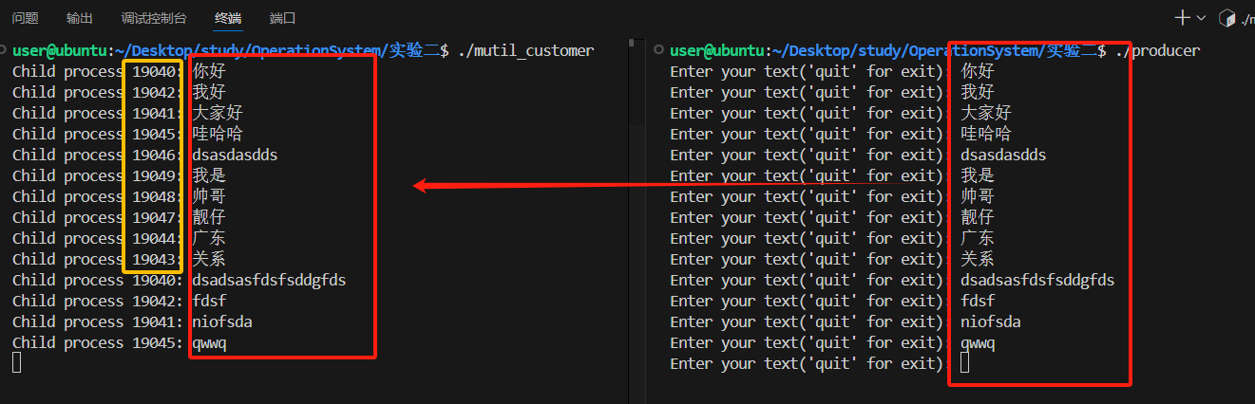
当生产者向缓冲区写入“quit”指令时，结果如下图所示。10个消费者子进程都成功读取到“quit”指令并结束进程，所有消费者进程争正常退出，结果正确。
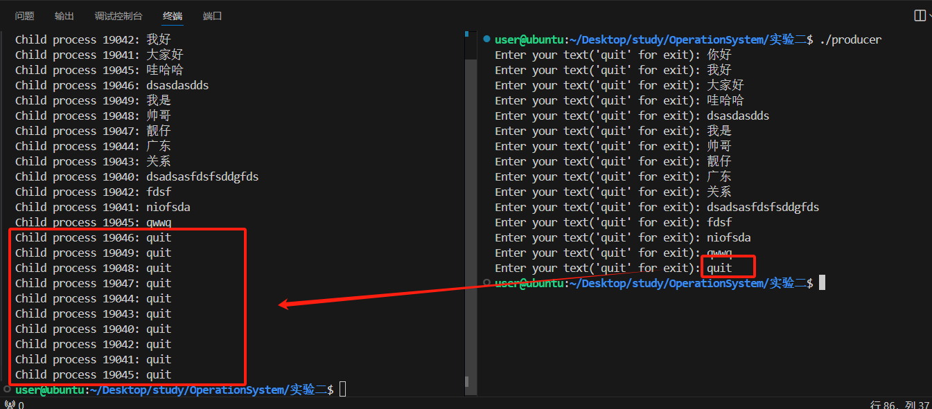

- 附加题2
(1) 题目要求
创建n个消费者进程去访问缓冲区，控制统一时刻只能有m个消费者进程去读取缓冲区数据，且m小于等于n。

(2) 实现思路
在附加题1的for循环创建n个子进程的基础上，添加信号量queue_child去控制同一时刻能够访问缓冲区的消费者进程数目，初始化为m。每个消费者子进程在获取queue_mutex信号量之前优先获取queue_child信号量，从而实现同一时刻只有m个子进程能够访问缓冲区。
消费者进程访问缓冲区的伪代码如下所示。
Var queue_child : semaphore = m; // 同时访问个数初始化为m
Cutomer: repeat
……
Wait(queue_child);
Wait(queue_full);
Wait(queue_mutex);
// 将数据写入缓冲区
Signal(queue_mutex);
Signal(queue_empty);
Signal(queue_child);
……

- 代码实现
在消费者程序中通过以下代码创建新的信号量queue_child。
// 创建控制数量的进程
sem_children = sem_open(queue_child, O_CREAT, 0664, m);
if (sem_children == SEM_FAILED) {
perror("sem_open queue_child");
exit(EXIT_FAILURE);
}
修改每个子进程读取缓冲区的代码如下所示。
while(1){
// 信号量操作，打印消费内容及进程号，发现 quit 退出
int value1,value2,value3;
sem_getvalue(sem_children, &value1);
sem_getvalue(sem_queue, &value2);
sem_getvalue(sem_queue_full, &value3);
printf("Child process %d: child: %d, mutex: %d, full: %d\n", getpid(),value1,value2,value3);
sem_wait(sem_children); // 限制同时访问的数量
sem_wait(sem_queue_full);
sem_wait(sem_queue);

// 显示缓冲区的内容
printf("Child process %d: %s\n", getpid(), shared_stuff->buffer[shared_stuff->line_read]);
// 如果键入"quit"则退出
if (strcmp(shared_stuff->buffer[shared_stuff->line_read], "quit") == 0) {
break;
}
shared_stuff->line_read = (shared_stuff->line_read + 1) % NUM_LINE;

sem_post(sem_queue);
sem_post(sem_queue_empty);
sem_post(sem_children); // 释放信号量

sleep(1); // 模拟消费时间

}
修改每个子进程接收到“quit”指令时的处理，在原有的基础上加上queue_child信号量的post，再逐步释放所有信号量和共享内存。
// 退出前先post回去
sem_post(sem_queue);
sem_post(sem_queue_full);
sem_post(sem_children); // 释放信号量
// 释放信号量
sem_close(sem_queue);
sem_close(sem_queue_full);
sem_close(sem_queue_empty);
sem_close(sem_children);
sem_unlink(queue_mutex);
sem_unlink(queue_empty);
sem_unlink(queue_full);
sem_unlink(queue_child);
// 结束共享内存区的挂载映象
munmap(shared_stuff, sizeof(struct shared_mem_st));
shm_unlink("/my_shm");
close(shmid);
exit(EXIT_SUCCESS);

- 运行效果
创建10个消费者进程，控制同一时刻最多4(m)个进程访问缓冲区（queue_child信号
量），初始运行如下。
可以看到，4个进程获得到有效的child信号量，其他进程进入阻塞状态。
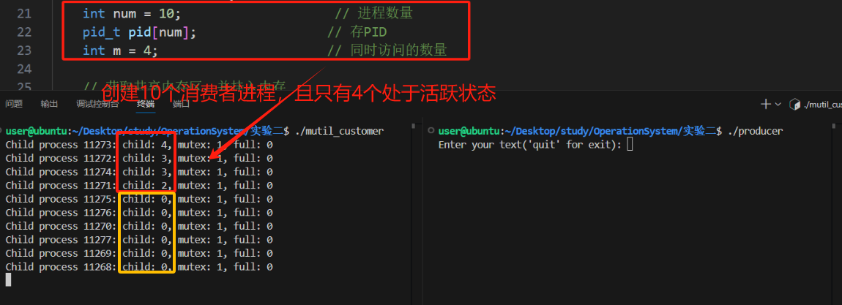
消费者不断向缓冲区写入数据，结果如下图所示。
可以看到，原本获得queue_child信号量的进程读取缓冲区，并显示内容在控制台中，输出后queue_child信号量变为0，还未重新获得queue_child信号量，进入阻塞。
原本阻塞的进程获得其他进程释放queue_child信号量后，读取输出缓冲区信息后同样释放queue_child信号量进入阻塞，等待下一次获取到有效的queue_child信号量。
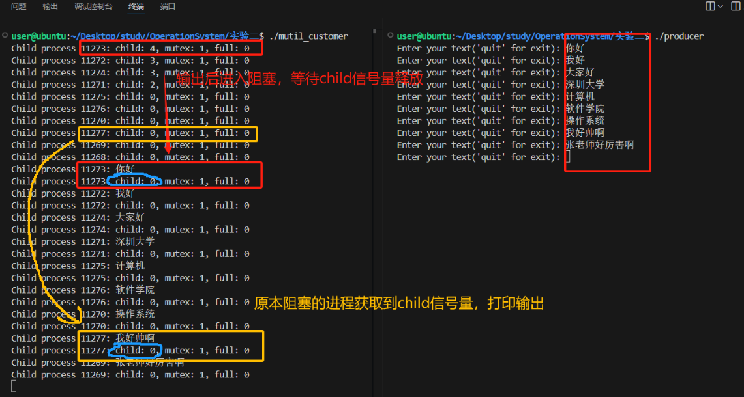
当生产者向缓冲区写入“quit”指令，所有消费者进程输出“quit”指令，并正常退出。结果如下图所示。
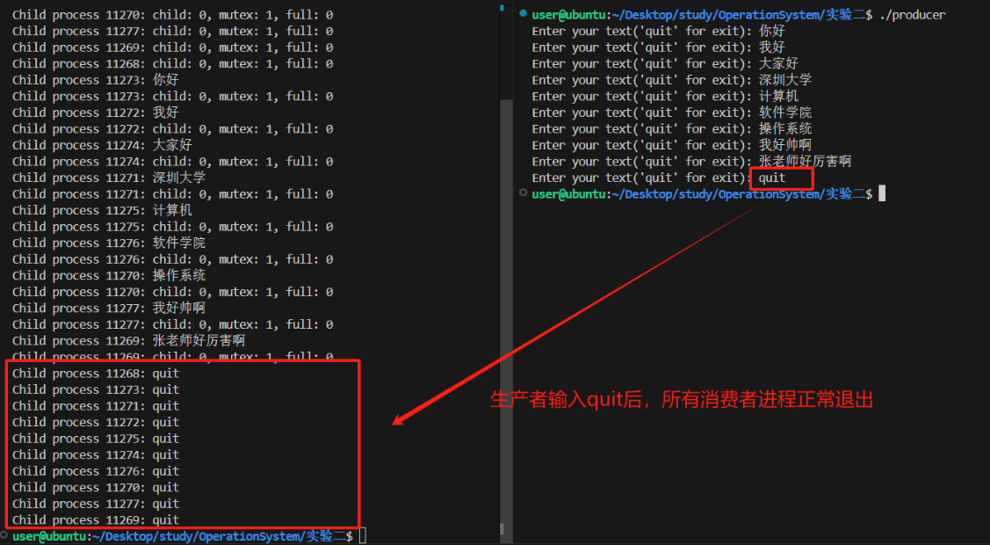

四、实验结论：（提供运行结果，对结果进行探讨、分析、评价，并提出结论性意见和改进想法）
- 同步机制实现
通过 POSIX 信号量（queue_mutex、queue_empty、queue_full）成功实现了生产者 - 消费者模型的同步与互斥。queue_mutex确保缓冲区操作的互斥性，queue_empty和queue_full分别控制缓冲区的空满状态，避免了竞态条件和死锁。

- 共享内存通信
利用mmap和shm_open创建的共享内存实现了进程间数据共享，缓冲区结构（shared_mem_st）包含读写指针和数据存储区，生产者写入数据后消费者可实时读取。

- 资源释放与异常处理
程序正确处理了信号量和共享内存的释放逻辑（sem_close、sem_unlink、munmap、shm_unlink），确保进程退出后系统资源无泄漏。输入 “quit” 时通过信号量的正确释放，避免了消费者进程阻塞，保证了程序的健壮性。
与此同时，消费者的父进程在退出时应当通过wait等待子进程的结束，避免子进程变为僵尸进程。

- 多进程控制
本次实验通过for循环实现了创建n个消费者进程访问缓冲区的要求；同时通过新增
queue_child信号量的方式实现了同一时刻只能有m个消费者进程读取缓冲区的数据。

五、实验体会：（根据自己情况填写）
- 通过本次实验了加深了对linux系统下的进程通信的认知，强化了对进程机制的控制知识和调试能力。

- 通过手动释放共享内存和信号量的过程，强化了对系统资源生命周期的认知，避免因资源泄漏导致的程序稳定性问题，实现了实验的正确目标。

- 通过本次实验，加深了posix信号量控制的思想和实现目标，能够熟练运用信号量机制实现进程和交互控制。

注：“指导教师批阅意见”栏请单独放置一页
指导教师批阅意见：

成绩评定：

指导教师签字：

年 月 日

备注：

